KATECHEZA klasa VII

# TEMAT: GRZESZYĆ ZUCHWALE W NADZIEI MIŁOSIERDZIA BOŻEGO

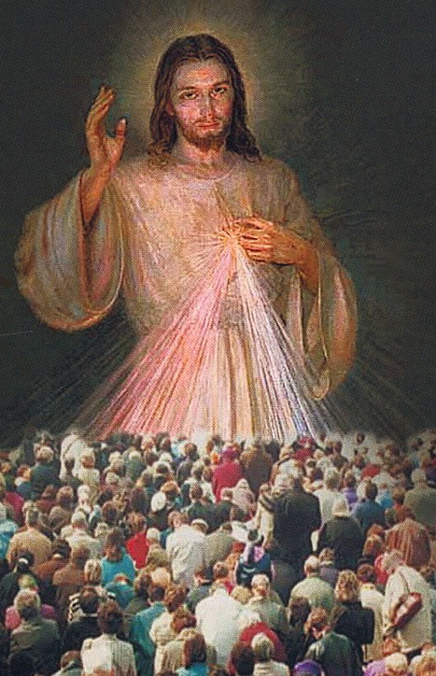

Według Katechizmu wyróżniamy 6 grzechów przeciw Duchowi Świętemu. Pan Jezus powiedział, że ten rodzaj grzechów jest szczególnie niebezpieczny, bo zatwardzają serce i czynią go niezdolnym do przyjęcia Bożego przebaczenia. Przyjrzyjmy się zatem bliżej pierwszemu grzechowi przeciw Duchowi Świętemu.   
  
**I GRZESZYĆ ZUCHWALE W NADZIEI MIŁOSIERDZIA BOŻEGO**

To pierwszy z grzechów przeciw Duchowi Świętemu, tak jak podają nasze popularne katechizmy. Bywają tacy ludzie, którzy mówią: "Dlaczego mam pokutować w tak młodym wieku? Jak się zestarzeję, to się będę dużo modlił, a Pan Bóg jest miłosierny, to mi na pewno wybaczy

Oznacza, to grzeszyć umyślnie, łamać dekalog świadomie, dobrowolnie ufając, że miłosierny Bóg wybaczy nam to przy spowiedzi. Dlaczego kościół nie odpuszcza tego grzechu? Gdyż jest to zamknięte koło. Weźmy za przykład grzech kłamstwa. Dana osoba, określmy ją X, wciąż kłamie. Robi to nieustannie, spowiadając się z tego grzechu, wypełniając pokutę i wraca do nawyku. Jednym z podstawowych elementów spowiedzi jest postanowienie poprawy! Ma to za zadanie zmobilizować nas, zmusić do wystrzegania się popełnionego grzechu. Dlatego więc osoba X, która wciąż popełnia ten sam grzech, spowiadając się z niego i robi to świadomie, nie próbując się poprawić, nie będzie miała tej możliwości odpuszczenia. Często bywa, że dopiero jako dorośli ludzie, zdajemy sobie sprawy, jak żyliśmy do tej pory. Niestety, możemy tylko żałować i liczyć na nieskończone miłosierdzie Pana. Nie należy więc ufać, że Bóg wybaczy nam wszystko, więc możemy grzeszyć do woli.

Nie wolno jednak zapominać, że Bóg jest także sprawiedliwy, bo za dobre wynagradza, a za złe karze. Żaden dobry uczynek nie pozostaje bez nagrody i żaden zły bez kary.

Grzeszyć, dlatego, że Bóg jest miłosierny, jest równoznaczne z ubliżaniem Mu i lekceważeniem Jego dobroci. To oznacza świadomie popełniać grzech, twierdząc, że przecież Bóg i tak mi go wybaczy, skoro jest taki miłosierny.

**Ktokolwiek by zbluźnił przeciwko Duchowi Świętemu niech odmawia Koronkę do Miłosierdzia Bożego. Jezus mówi:,, Niech się nie lęka zbliżyć do Mnie żadna dusza, chociażby jej grzechy były jak szkarłat. Zdrój miłosierdzia Mojego został otwarty na oścież włócznia na krzyżu dla wszystkich dusz -  
NIKOGO NIE WYŁĄCZYŁEM."**

**Dzienniczek św. Faustyny**

**NOTATKA:**

Grzeszyć zuchwale w nadziei Miłosierdzia Bożego – znaczy tyle, co grzeszyć umyślnie, łamać dekalog świadomie, dobrowolnie ufając, że miłosierny Bóg wybaczy nam to przy spowiedzi. To oznacza świadomie popełniać grzech, twierdząc, że przecież Bóg i tak mi go wybaczy, skoro jest taki miłosierny. Dlatego osoba, która wciąż popełnia ten sam grzech, spowiadając się z niego i robi to świadomie, nie próbując się poprawić, nie będzie miała możliwości odpuszczenia tego grzechu.

**Pozdrawiam Was WSZYSTKICH BARDZO SERDECZNIE**

**Ks. Józef Durlak ☺☺**